Osiągnięcia uczniów w roku szkolnym 2013/2014
I miejsce w Gminnym Konkursie Czytelniczym dla klasy III
III miejsce w gminie i III miejsce w województwie w Ogólnopolskim Konkursie Plastycznym „Zapobiegajmy Pożarom”

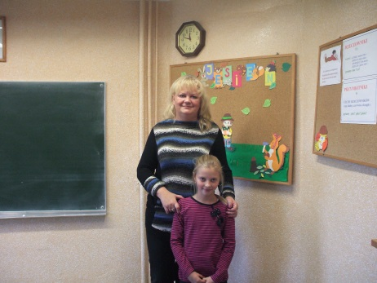 Paulina Wujec – opiekun mgr Barbara Piontek

II miejsce w Gminnym Konkursie Czytelniczym dla klasy II
Laureat konkursu plastycznego „Moja rodzina jest zdrowa, gdyż jest antytytoniowa”
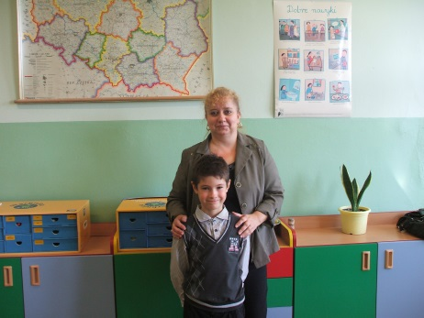 Marcin Blaut – opiekun mgr Barbara Kozołup

I Mistrzostwa Szkół Wiejskich Gminy Strzelce Opolskie w Pływaniu:
- styl dowolny: I miejsce - Dominika Mróz, Paulina Wujec, Aleksandra Szulc, Bartłomiej Brodacki; II miejsce – Łucja Mróz, Patryk Brodacki,
- styl grzbietowy: I miejsce – Łucja Mróz, Paulina Wujec, Aleksandra Szulc, Bartłomiej Brodacki, Mateusz Widera; II miejsce – Patryk Brodacki, Alicja Biniek; III miejsce – Marcin Blaut
W roku szkolnym 2013/2014 realizowano projekt „Fascynujący Swiat Nauki i Technologii” , w ramach którego uczniowie brali udział w warsztatach fimowych, w zajęciach laboratoryjnych na Uniwersytecie Opolskim.
Realizowano wewnetrzne projekty: ,, W papierowej krainie”, ,, Bezpiecznie uczę się i wypoczywam”, ,, Stań po zielonej stronie mocy”, „ Zachowaj trzeźwy umysł”, „ Nie pal przy mnie proszę”, ,, Zagrożenia podczas pracy i zabawy w gospodarstwie wiejskim”.

